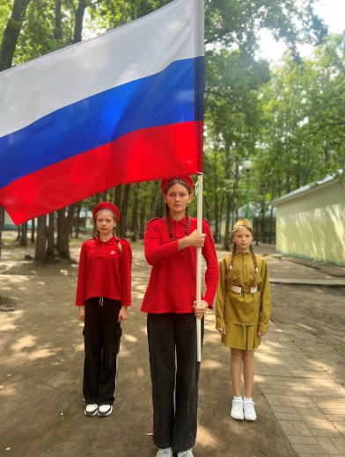**Миссия лагеря**

Воспитание высоконравственной личности, разделяющей российские традиционные духовныеценности, обладающей актуальными знаниями умениями, способной реализовать свой потенциал в условиях современного общества, готовой к мирному созиданию и защите Родины.

**Ценностно-целевые ориентиры содержания воспитательной работы в ДОЛ «Березка»**

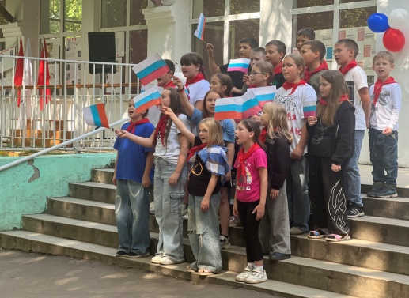Ценностно-целевые ориентиры воспитательной работы в ДОЛ «Березка» направлены на формирование у детей устойчивого чувства гражданской принадлежности, духовно-нравственной культуры и осознанного отношения к основным общечеловеческим и российским ценностям.

**Ценностные основы**

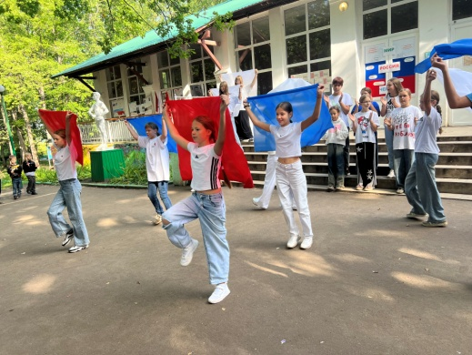Программа направлена на сохранение и укрепление традиционных российских духовно-нравственных ценностей, к которым относятся жизнь, достоинство, права и свободы человека, патриотизм, гражданственность, служение Отечеству и ответственность за его судьбу, высокие нравственные идеалы, крепкая семья, созидательный труд, приоритет духовного над материальным, гуманизм, милосердие, справедливость, коллективизм, взаимопомощь и взаимоуважение, историческая память и преемственность поколений, единство народов России.

Разделы Программы раскрывают особенности формирования содержания воспитательной работы, а блоки «Мир», «Россия», «Человек» определяют ключевые сквозные векторы содержания инвариантных и вариативных модулей.